Всероссийская выставка-ярмарка народных мастеров,
художников и дизайнеров России
«РусАртСтиль»

Арт-событие весны состоится со 2 по 5 апреля 2020 г. в КВЦ «Сокольники» (павильон №4.1) Всероссийская выставка-ярмарка народных мастеров, художников и дизайнеров России «РусАртСтиль».
В выставке примут участие более 350 мастеров, художников, модельеров, творческих людей и ремесленников из 26 регионов России и стран ближнего зарубежья.
Москвичи и гости столицы смогут увидеть и приобрести лучшие авторские, аутентичные, дизайнерские, традиционные изделия. Для удобства выставка поделена на несколько салонов:
- Салон «Стиль и комфорт Вашего дома»:
Предметы интерьера и декора, посуда, текстиль и живопись.
- Салон «Ваш облик»:
Авторская, дизайнерская, этническая одежда и аксессуары.
- Салон «Подарки и украшения»:
Художественные промыслы, декоративно-прикладное и арт искусство, ювелирные изделия и авторская бижутерия.
- Салон «Всё лучшее детям»
Авторская игрушка и одежда из экологически чистых материалов, развивающие игры.
- ЭКОтенденции в образе жизни, моде и интерьере.

Деловая программа будет включать бизнес-кейсы о современных маркетинговых продвижениях, презентации новых тенденций в моде; семинары о визуализации и контенте, а также о продвижении продукции в интернете и социальных сетях. В рамках деловых встреч спикеры проведут обучающие лекции по дизайну и оформлению выставочного пространства.
В режиме нон-стоп пройдут показательные мастер-классы от дизайнеров, а на сцене состоятся лучшие модные показы коллекций одежды.
Гости выставки смогут познакомиться с миром народной росписи по дереву: Городецкой, Валдайской, Пермогорской, Ракульской, Борецкой, Пижемской, Мезенской и другими видами росписи.
Каждый день выставки - ярмарки будет наполнен удивительными открытиями!
Романовская игрушка – уникальный подарок в традициях. Народные мастера России из Липецкой области в мастерской «Традиции романовской игрушки» расскажут о тайнах образов промысла, а юные посетители смогут принять участие, в мастер-классах сделав своими руками чудесный подарок для себя и родных. Творческая глиняная мастерская гончаров проведет мастер-классы за гончарном кругом и по ручной лепке.
На эстрадной площадке будет проходить Культурная программа с участием профессиональных артистов и творческих коллективов. Гости услышат фольклорные ансамбли, этнографические и музыкальные коллективы; увидят представления детских театров; показы и дефиле авторских коллекций дизайнеров, художников-модельеров, студентов; станут участниками старинных народных игр и забав.
Для посетителей подготовлены лотереи с призами от партнеров и участников выставки. Специальный приз - «Преображение образа»: стилисты и дизайнеры помогут в создании образа, а фотографы проведут фотосессию в креативной фотозоне.
Отдельный салон «ЭкоВкусно!» посвящен национальным кухням: узбекская, татарская азербайджанская, азиатская, что создаст национальный колорит и атмосферу праздника. Особое место отведено Русской кухне - это самые вкусные блины с разнообразными начинками от партнёра выставки компании «Теремок». В рамках салона можно будет купить лучшие продукты России: мед, сладости, деликатесы, дары леса, чаи.
Выставка-ярмарка «РусАртСтиль» пройдет в преддверии Светлого праздника Пасхи, где посетитель сможет приобрести пасхальные подарки, узнать, как украсить к празднику свой дом и почерпнуть интересные идеи и полезные кулинарные рецепты.
«РусАртСтиль» – это настоящие семейное событие со множеством положительных эмоций, полезных приобретений и интересных идей!

МЕСТО ПРОВЕДЕНИЯ:
г. Москва, КВЦ "Сокольники" (Павильон 4.1)  схема на сайте www.expo-resurs.ru | Вход на выставку свободный  Бесплатный автобус от метро Сокольники

Время работы:
2-4 апреля 11:00-20:00
5 апреля 11:00-16:00

ОРГАНИЗАТОР:  ООО «Экспоресурс Выставки и Конференции»  тел: +7(499) 978-02-90, (499) 978-39-01 | e-mail:exporesurs@yandex.ru  www.expo-resurs.ru  Мы в cоц.сетях: /exporesurs
ПРИ ПОДДЕРЖКЕ

Партнер выставки
Фонд ремесел им. Вадима Казанка

Генеральный медиа партнёр | Партнер программы |  | Генеральный творческий партнер | Творческий партнер

Генеральные интернет – партнеры
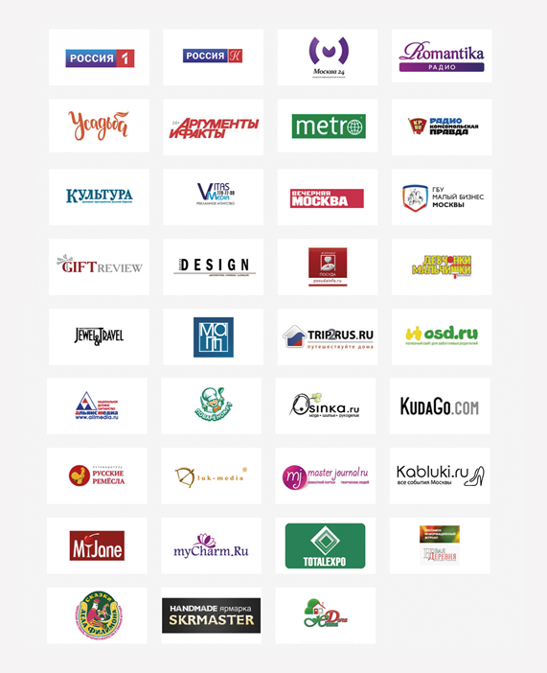
Информационные партнеры

